КОНТРОЛЬНАЯ РАБОТА

На тему: «Контроль и регулирование температуры на стадии пастеризации»

Содержание

Введение

1. Описание объекта автоматизации
2. Структурная схема объекта автоматизации
3. Описание схемы автоматизации
4. Структурная схема и описание регулятора

Список использованной литературы

Введение

Управление любым технологическим процессом или объектом в форме ручного или автоматического воздействия возможно лишь при наличии измерительной информации об отдельных параметрах, характеризующих процесс или состояние объекта. Параметры эти весьма своеобразны. К ним относятся электрические (сила тока, напряжение, сопротивление, мощность и другие), механические (сила, момент силы, скорость) и технологические (температура, давление, расход, уровень и другие) параметры, а также параметры характеризующие свойства и состав веществ (плотность, вязкость, электрическая проводимость, оптические характеристики, количество вещества и т.д.). Измерения параметров осуществляется с помощью самых разнообразных технических средств, обладающих нормированными метрологическими свойствами. Технологические измерения и измерительные приборы используются при управлении (ручном или автоматическом) многими технологическими процессами в различных отраслях народного хозяйства.

Средства измерений играют важную роль при построении современных автоматических систем регулирования отдельных технологических параметров и процессов (АСР) и особо автоматизированных систем управления технологическими процессами (АСУТП), которые требуют представления большого количества необходимой измерительной информации в форме, удобной для сбора, дальнейшего преобразования, обработки и представления ее, а в ряде случаев для дистанционной передачи в выше ниже стоящие уровни иерархической структуры управления различными производствами.

В основе измерений параметров и физических величин лежат различные физические явления и закономерности. Измерительные схемы с использованием современных достижений микроэлектронной техники: микропроцессорных схем, твердых или полупроводниковых электрохимических элементов и другие.

1. Описание объекта автоматизации

Основной задачей, стоящей перед предприятиями пищевой отрасли, является выпуск качественной продукции, соответствующей по физико-химическим, микробиологическим и органолептическим показателям действующей нормативно-технической документации.

При производстве молока, пива, вина, соков и других пищевых продуктов проблемы сохранения их качества имеют первоочередное значение. Предотвращению порчи продуктов, увеличению сроков их хранения способствует своевременная термообработка, при которой под воздействием высокой температуры уничтожается болезнетворная микрофлора. Поэтому без таких процессов, как пастеризация или стерилизация невозможно ни одно современное производство.

Пастеризация осуществляется при температурах ниже точки кипения продукта (от 65 до 95°С). Выбор температурно-временных комбинаций режима пастеризации зависит от вида вырабатываемого продукта и применяемого оборудования, обеспечивающих требуемый бактерицидный эффект (не менее 99,98%), и должен быть направлен на максимальное сохранение первоначальных свойств молока, его пищевой и биологической ценности.

**Цели пастеризации следующие:**

* уничтожение патогенной микрофлоры, получение продукта, безопасного для потребителя в санитарно-гигиеническом отношении;
* снижение общей бактериальной обсемененности, разрушение ферментов сырого продукта, вызывающих порчу пастеризованного продукта, сни-жение его стойкости в хранении;
* направленное изменение физико-химических свойств продукта для получения заданных свойств готового продукта, в частности, органо-лептических свойств, вязкости, плотности сгустка и т.д.

2. Структурная схема системы автоматизации

Пастеризатор включает три зоны пастеризации, зону охлаждения возду-хом, зону охлаждения водой и зоны загрузки и выгрузки. В зонах пасте-ризации банки погружаются в ванну с подогретой водой. Подогрев воды в ванне осуществляется паром путем барботирования. Уровень воды над банками при их погружении в ванну составляет 30 мм.

На рис. 1 представлена схема автоматизации пастеризатора. Схема предусматривает блокированный и деблокированный режимы работы конвейеров загрузки и пастеризатора. Выбор режима работы осуществляется ключом, установленным на щите. Со щита кнопками дистанционно управляют электроприводами пастеризатора.

В блокированном режиме пуск конвейера пастеризатора происходит при достижении температуры воды в ванне 90 °С. После запуска конвейера пастеризатора возможен пуск загрузочного конвейера.

Рассмотрев свойства данного объекта и исходный данные, разрабатываемые системы контроля, регулирования и управления приняты независимыми.

3. Описание схемы автоматизации

Система автоматизации предусматривает автоматический контроль давления пара, поступающего в пастеризатор, показывающим манометром типа ОБМ1. Стабилизация температуры в первых двух зонах пастеризации осуществляется одноконтурными системами регулирования с помощью манометрических регуляторов температуры типа ТРП, регулирующее воздействие которых поступает на регулирующие клапаны типа 25ч32нж, изменяющие расход пара в пастеризатор. Стабилизация температуры в третьей зоне пастеризации осуществляется с помощью термопреобразователя сопротивления типа ТСПи моста автоматического КСМЗ-Пс пропорционально-интегральным регулирующим устройством в комплекте с панелью дистанционного управления ПП12.2. При отклонении температуры воды в ванне от заданной (90°С) выходной сигнал от моста поступает на регулирующий клапан 25ч32нж, который изменяет расход пара в третью зону пастеризации. При повышении температуры в ванне пастеризатора до 95 °С срабатывает контактное устройство мостаи через электрическую схему обесточивается электромагнит клапана 22кч801бк; регулирующее устройство ПОУпрекращает подачу пара в пастеризатор.

Давление пара, поступающего в пастеризатор, автоматически контролируется манометром ОБМ1.

Схемой предусмотрен аварийный останов насоса охлаждения при повышении давления воды выше 0,2 МПа, при этом срабатывают контакты сигнального устройства показывающего манометра типа МП4-Ш.

Предусмотрена световая сигнализация работы приводов, а также световая и звуковая сигнализации аварийного останова насоса охлаждения и отклонения температуры в ванне.

1. Структурная схема и описание регулятора

Пропорционально-интегральное регулирование объединяет в себе свойства пропорционального (статичного) и интегрального (астатичного) регулирования. В таких регуляторах скорость изменения регулирующего действия (перестановки регулирующего органа) Y пропорциональна скорости изменения несогласованности и сама несогласованность, то есть:



или

*y-y0=Kpx+K4 xdф,*



где *x = t-t3* - отклонение температуры воды от задангого значения *t3*;

*y - y0* - перемещение регулирующего органа, который изменяет расход пара в теплообменник;

*Kp* – коефициент передачи регулятора;

*K4 = Kp / Tu* - коефициент интегрирования регулятора, при этом *Т4* - время интегрирования (изодрома) регулятора;

*ф* – время.

Таким образом, в системе с Пи-регулятором регулирование осуществляется за отклонением и интегралом от отклонения регулированной величины.

Качество регулирования зависит от установленных значений *Кр* и *Тu*.

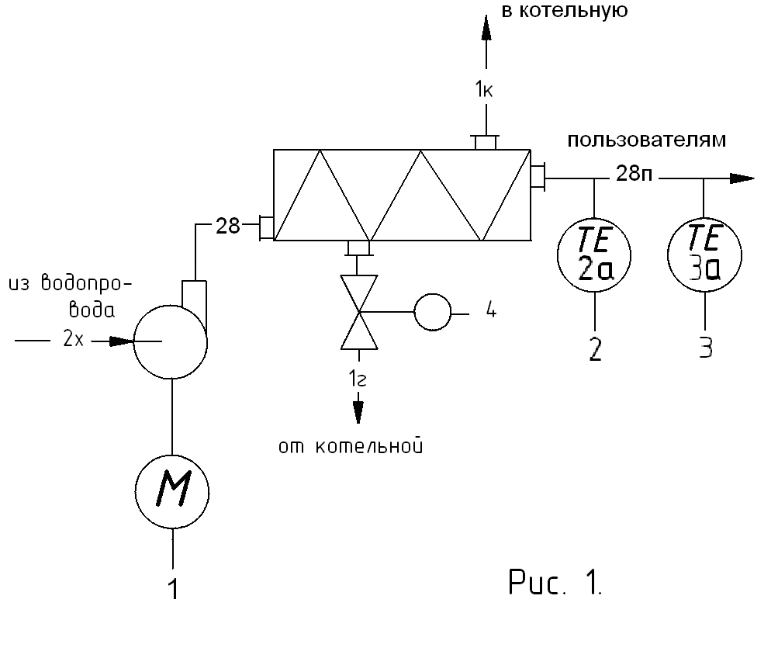

Список использованной литературы

1.Автоматизация производственных процессов и АСУТП в пищевой промышленности /Под ред.Л.А.Широкова.-М.,1986.-311с.

2.Кулаков М.В. Технологические измерения и приборы для химических производств: Учебник.-М.,1983.-424с.

3.Основы автоматизации технологических процессов пищевых производств: Учеб.пособие.-М.,1982.-295с.

4.Полоцкий Л.М., Лапшенков Г.И. Автоматизация химических произ-водств: Учеб.пособие.-М.,1982.-295с.

5.Стефани Е.П.Основы построения АСУТП: Учеб.пособие.-М.,1982.-352с.

6.Автоматизация технологических процессов пищевых производств /Под ред. Е.Б.Карпина.-М.,1977.-426с.

7.Автоматизированные системы управления предприятиями молочной промышленности /Ю.П.Маркин, Б.В.Семенов, Н.П.Лакшин и др.-М.,1977.-271с.

8.Автоматические приборы, регуляторы и вычислительные системы: Справ.пособие/Под ред.Б.Д.Кошарского.-Л.,1976.-485с.

9.Брусиловский Л.П.,Вайнберг А.Я., Черняков Ф.С.Автоматизированные системы управления технологическими процессами предприятий молочной промышленности.-М.,1986.-232с.

10.Брусиловский Л.П., Вайнберг А.Я. Автоматизация технологических процессов производства молочных консервов.-М.,1985.-280с.